ТЕМА : «Инструменты и приспособления для шитья, их назначение, устройство, правила хранения. Резание ножницами по прямым и закругленным линиям».

ЦЕЛИ УРОКА:
Образовательная: обеспечить в ходе урока закрепление ранее усвоенных знаний, систематизировать и дополнить ранее полученные знания;
Воспитательная: воспитывать аккуратность в работе;
Развивающая: развитие пространственного воображения;
Коррекционная: коррекция произношения звуков .

СЛОВАРЬ: ножницы, игла, иголка, напёрсток, булавка, сантиметровая лента, острие, ушко .
НАГЛЯДНЫЕ ПОСОБИЯ, ОБОРУДОВАНИЕ: иглы, булавки, сантиметровая лента, напёрсток, ткань, таблицы, рисунки.

ХОД УРОКА

1.Объяснение
В швейной мастерской девочки учатся кроить и шить. Для работы нужны инструменты и приспособления.

Инструменты
рабочие измерительные

РАБОЧИЕ ИНСТРУМЕНТЫ
Рабочие инструменты нужны для работы.
Игла. ушко
Острие 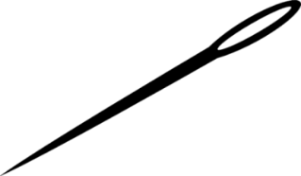
Игла (иголка) имеет острие и ушко. Острие – острый конец, прокалывает ткань, в ушко вставляют нить. Иголки надо хранить в игольнице.
Нельзя шить ржавой иглой: она плохо прокалывает ткань, оставляет пятна, может сломаться (образцы ржавых игл, пробные упражнения шитья ржавой иглой) .
Иголки бывают разной длины и толщины. У иглы есть номер.
( образцы наборов игл для шитья, иглы для штопки)
№ 1 – самые тонкие иглы для вышивки.
№ 2-5 для работы с тонкими и обычными тканями
№ 6-12 – для работы на толстых тканях
Штопальные иглы применяют для штопки.
Ножницы.
Лезвия винт
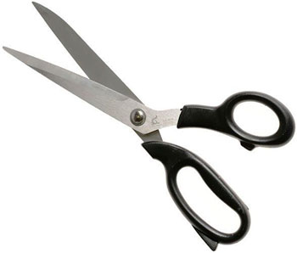ручки с кольцами
Ножницы состоят из двух лезвий и соединительного винта, есть ручки с кольцами. Лезвия разные: узкое и широкое. В кольца просовывают большой и средний палец руки.
Давайте вспомним названия пальчиков на руке.
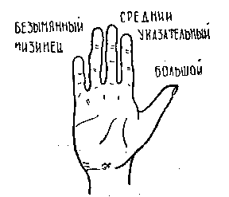
Ножницами режут ткань, бумагу. Ножницы бывают маленькие и большие.
Вопросы
- Что делают маленькими ножницами?
- Что еще делают ножницами? (стригут волосы, работают на кухне, отрезают нити …).
- Какие правила техники безопасности при работе с ножницами ты знаешь?
Правила работы с ножницами.
-При работе ножницами соблюдать технику безопасности.
-При работе с бумагой ножницы и бумагу держат на весу.
-При работе с тканью: ткань должна лежать на столе .
-Раскраивать ткань надо стоя. Узкое лезвие внизу под тканью, широкое лезвие сверху ткани.
-Резать в длину по прямым линиям надо всеми лезвиями.
-Резать по кривым закругленным линиям – концами ножниц.
ИЗМЕРИТЕЛЬНЫЕ ИНСТРУМЕНТЫ
Сантиметровая лента
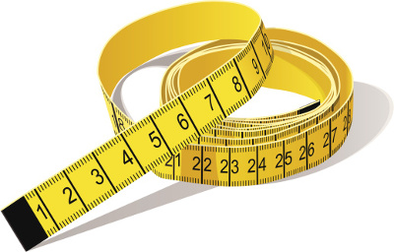
Сантиметровая лента нужна для измерения фигуры человека («мягкая линейка»). Длина сантиметровой ленты 150 см, 1 сантиметр сантиметровой ленты соответствует 1 сантиметру на обычной линейке.
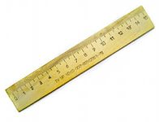
Линейка и угольник.
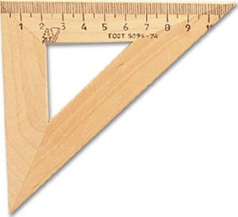
Линейка и угольник нужны для построения линий и прямых углов.

ПРИСПОСОБЛЕНИЯ
Булавка.
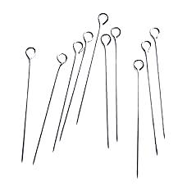
Булавки применяют для скалывания ( временного соединения) ткани при раскрое и шитье.
Нельзя использовать ржавые булавки.
Булавки хранят в игольнице.
Напёрсток.
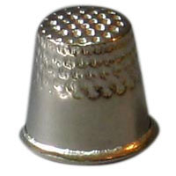
Напёрсток надевают на средний палец руки. Напёрсток защищает палец от укола иглы, помогает шить.
2. Заключительная часть.
Вопросы для повторения, упражнения.
- Что делает швея?
- Для чего нужна игла?
- Для чего нужны булавки?
- Покажи, как резать ножницами бумагу.
- Покажи, как резать ножницами ткань.
- Назови измерительные инструменты.
- Назови рабочие инструменты.
3.Практическая работа «Резание ножницами по прямым и закругленным линиям».
Учащиеся закрепляют навыки резания бумаги и учатся резать ткань по прямым и закругленным линиям.
- Подведение итогов работы. Выставление отметок.

